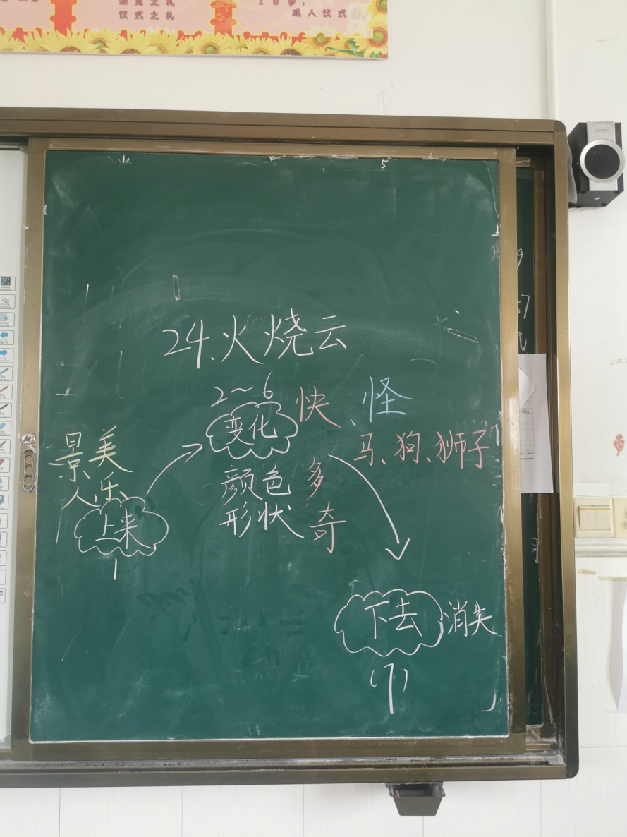

在上课伊始，我用学生比较熟悉的朝霞和晚霞引入学生不太了解的火烧云，这样有了鲜明的图像，学生从总体上有了认识，调动了学生学习的兴趣。并且，在这部分中，我轻而易举地引出关于火烧云的“变化”这一主要特点。在教学中，我重视对词语的积累反馈，词语的积累在语文教学中十分重要，只有积累了大量的词语，才能充分表达自己的所见、所闻、所感。而词语的积累如果只是简单地摘抄、识记，就很难达到事半功倍的效果，即使学生记住了这些词语也不会用，这是因为对这些词语的教学没有把它放在具体的语境中理解。在这次训练中，我在引导学生理解课文内容的过程中，设计了几个简单的问题，比如：你能帮作者把这些说也说不出来，见也没见过的颜色说出来吗?你能用恰当的词语来形容这时的天空吗?让学生既陶醉于火烧云的千变万化，同时又深切体会到祖国语言文字的无穷魅力。在丰富多彩的语言活动中，激发了学生学习语言、积累语言的兴趣。

问题：

学生上课能够说出来，但是在写作时文章还是很枯燥。